Nacionālais veselības dienests

....

|  |  |  |
| --- | --- | --- |
|  |  |  |

Rīgā 2014

Dokumenta identifikācija

|  |  |
| --- | --- |
| Dokumenta ID: | .... |
| Dokumenta nosaukums: | .  .  . |
| Dokumenta kods: | ... |
| Versija: | Versija , Laidiens |

Saskaņojumi

|  |  |  |  |
| --- | --- | --- | --- |
| Organizācija | Vārds, uzvārds, amats | Datums | Paraksts |
|  | S.Cīrule, projekta vadītāja no Pasūtītāja puses |  |  |
| SIA "ABC software" | , projekta vadītājs no Izpildītāja puses |  |  |
| SIA "ABC software" | M.Pētersons, projekta vadītājs par administratīviem jautājumiem no Izpildītāja puses |  |  |
| SIA "ABC software" | E.Blumberga, projekta kvalitātes kontroles vadītāja |  |  |

|  |
| --- |
| *Neatkarīgi no izmantotajiem līdzekļiem nevienu daļu no šī dokumenta nedrīkst reproducēt, pārraidīt, pārrakstīt, uzglabāt elektroniskā meklēšanas sistēmā vai tulkot kādā citā valodā bez atsauces uz šo dokumentu.*  *Visas tekstā izmantotās preču zīmes pieder to īpašniekiem un ir izmantotas tikai kā atsauces.* |

Izmaiņu vēsture

|  |  |  |  |
| --- | --- | --- | --- |
| Versija | Datums | Apraksts | Autors |
| 1.00 | 08.03.2012. | Izveidota dokumenta sākotnējā versija |  |
| 1.01 | 20.06.2012. | Pievienota prasību trasejamība | P.Semenčuks |
| 1.02 | 22.06.2012. | Precizēta notikuma datu izgūšanas metodes realizācija – pievienota personas datu objektu informācija.  Precizēta notikumu datu meklēšanas metodes realizācija – izņemts subject elements. | J.Korņijenko |
| 1.03 | 24.08.2012. | Pievienota 2.4 nodāla pār: „Notikuma datu izgūšana pacientam (AUD.GET_PERSONAL_DATA_WS)” | A.Zeļikovičs |
| 1.04 | 08.10.2012. | Precizēta eventTimeframe un sortControl aizpildīšanas kārtība | J.Korņijenko |
| 1.05 | 25.06.2014. | Veikti gramatiski labojumi 1.nodalījumā | M.Gasparoviča-Asīte |

**Satura rādītājs**

Attēlu saraksts 5

1. Ievads 6

1.1. Dokumenta nolūks 6

1.2. Darbības sfēra 6

1.3. Termini un pieņemtie apzīmējumi 6

1.4. Saistība ar citiem dokumentiem 7

2. Saskarnes apraksts 8

2.1. Notikumu datu meklēšana 8

2.1.1. Notikumu datu meklēšanas pieprasījums (LVAU_IN000001UV01) 9

2.1.1.1. Pārraides apvalks 10

2.1.1.2. Vadības darbības apvalks 11

2.1.1.3. Informatīvā daļa 13

2.1.1.4. sortControl struktūras apraksts 15

2.1.1.5. authorOrPerformer struktūras apraksts 16

2.1.1.6. Notikumu datu meklēšanas metodes izmantošanas piemērs 18

2.1.2. Atbilde uz notikumu datu meklēšanas pieprasījumu (LVAU_IN000002UV01) 19

2.1.2.1. Pārraides apvalks 20

2.1.2.2. Apstiprinājums (ACK) 22

2.1.2.3. Vadības darbības apvalks 23

2.1.2.4. Informatīvā daļa 25

2.1.2.5. Vaicājuma atbilde 27

2.1.2.6. Notikumu datu meklēšanas metodes rezultāta piemērs 28

2.2. Notikumu datu meklēšanas turpinājums 29

2.2.1. Notikumu datu meklēšanas turpinājuma pieprasījums (QUQI_IN000003UV01_LV01) 29

2.2.1.1. Informatīva daļa 30

2.2.2. Atbilde uz notikumu datu meklēšanas pieprasījumu (LVAU_IN000002UV01) 31

2.3. Notikuma datu izgūšana (AUD.GET_DATA_WS) 31

2.3.1. Notikuma datu izgūšanas pieprasījums (MCCI_IN100100UV01_LV01) 32

2.3.1.1. Informatīva daļa 32

2.3.2. Notikuma datu meklēšanas rezultāts (LVAU_IN000003UV01) 33

2.3.2.1. Apstiprinājums (ACK) 33

2.3.2.2. Informatīva daļa 34

2.4. Notikuma datu izgūšana pacientam (AUD.GET_PERSONAL_DATA_WS) 35

3. Prasību trasējamība 36

1. Pielikums. Mijiedarbības LVAU_MT000002UV01 problēmu saraksts 37

2. Pielikums. Mijiedarbības LVAU_MT000003UV01 problēmu saraksts 38

# Attēlu saraksts

1.attēls. Ziņojumu sūtīšana, izmantojot apziņošanas servisu 9

2.attēls. XML shēmas tipa LVAU_IN000001UV01.MCCI_MT000100UV01_LV01.Messagediagramma 11

3.attēls. XML shēmas tipa LVAU_IN000001UV01.MCAI_MT700201UV01_LV01.ControlActProcessdiagramma 13

4.attēls. XML shēmas tipa LVAU_MT000001UV01.QueryByParameterPayload diagramma 15

5.attēls. XML shēmas tipa LVAU_MT000001UV01.SortControl diagramma 16

6.attēls. XML shēmas tipa LVAU_IN000002UV01.MCCI_MT000100UV01_LV01.Messagediagramma 21

7.attēls. XML shēmas tipa MCCI_MT000200UV01_LV01.Acknowledgementdiagramma 23

8.attēls. XML shēmas tipa LVAU_IN000002UV01.MCAI_MT700201UV01_LV01.ControlActProcessdiagramma 25

9.attēls. XML shēmas tipa LVAU_MT000002UV01.Subject2 diagramma 26

10.attēls. XML shēmas tipa LVAU_MT000002UV01.QueryAck diagramma 27

11.attēls. XML shēmas tipa QUQI_MT000001UV01.QueryContinuation diagramma 31

12.attēls. Notikuma datu izgūšanas mijiedarbības diagramma 31

13.attēls. XML shēmas tipa MCCI_MT100100UV01_LV01.Subject diagramma 33

14.attēls. XML shēmas tipa LVAU_MT000003UV01.Subject diagramma 34

15.attēls. XML shēmas tipa LVAU_MT000003UV01.Subject diagramma 35

# Ievads

Projektētājiem, programmētājiem un testētājiem var būt nepieciešamība izmantot entītijas, kuras tie nav izstrādājuši. Šīs entītijas var tikt izmantotas atkārtoti no iepriekšējiem projektiem, aizgūtas no ārējiem avotiem vai citu izstrādātāju radītas. Interfeisu izmantošanas rokasgrāmata atspoguļo vienošanos starp projektētājiem, programmētājiem un testētājiem par to, kā entītijas sadarbosies. Katras entītijas interfeisa apraksts satur informāciju, kas ir nepieciešama projektētājiem un programmētājiem, lai izstrādātu programmatūru, kura sadarbojies ar konkrēto entītiju.

Izstrādātais dokuments atbilst J_STD_016-1995 standartam, F.2.2 daļai par interfeisu izmantošanas rokasgrāmatas izstrādi.

## Dokumenta nolūks

Interfeisu izmantošanas rokasgrāmata kalpo kā saistošs dokuments starp projektētājiem, programmētājiem, klientiem un testētājiem. Tā nodrošina tos ar informāciju, kura ir nepieciešama sākot darbu pie detalizēta entītiju projektējuma. Papildus, interfeisa aprakstu var izmantot tehniskie dokumentētāji, lai izstrādātu klientu dokumentāciju vai arī interfeisa aprakstu uzreiz nodot klientu lietošanā. Citos gadījumos interfeisu dokumentāciju var izmantot lietotāju interfeisa skatu izstrādē.

Auditācijas un izpildlaika pierakstu žurnāla interfeisu izmantošanas rokasgrāmata apraksta E-veselības IP infrastruktūras auditācijas un izpildlaika pierakstu žurnālu, kas nodrošina centrālās auditācijas un sistēmas žurnāla funkcijas visām e-veselības centrālajām sistēmām.

## Darbības sfēra

Entītiju interfeisu izmantošanas rokasgrāmata nodrošina visu informāciju, kura ir nepieciešama projektētājiem, programmētājiem un testētajiem, lai korekti izmantotu funkcijas, kuras nodrošina konkrētā entītija. Šis apraksts ietver detaļas par ārējiem un iekšējiem interfeisiem, kuras nav aprakstītas programmatūras prasību specifikācijā.

Šis apraksts sastāv no interfeisu specifikāciju kopuma katrai entītijai. Identifikāciju, funkciju un interfeisu atribūtu apraksts ir iekļauts šajā dokumentā. Šī atribūtu informācija ir sniegta par visām izstrādātajām entītijām.

Šī dokumenta auditoriju veido:

* projekta Pasūtītāja () darbinieki, kuri ir atbildīgi par projekta nodevumu pieņemšanu un izvērtēšanu;
* projekta Izpildītāja darbinieki, kuri ir atbildīgi par projekta realizāciju: e-pakalpojuma projektēšanu, implementēšanu un ieviešanu.
* citu e-veselības aktivitāšu (Elektroniskā veselības kartes informācijas sistēmas, Veselības aprūpes elektronisko nosūtījumu/elektronisko pierakstu informācijas sistēmas, e-receptes informācijas sistēmas) darbinieki, kuri ir atbildīgi par atbilstošās sistēmas projektēšanu, implementēšanu un ieviešanu;
* veselības aprūpes iestādes izstrādātāji, kas realizē datu apmaiņu ar veselības centrālām sistēmām.

## Termini un pieņemtie apzīmējumi

Apzīmējumu un terminu vārdnīca ir pieejama saistītajā [2] dokumentā.

## Saistība ar citiem dokumentiem

Dokuments ir izstrādāts, balstoties uz šādiem dokumentiem:

1. Integrācijas platformas informācijas sistēmas izstrāde. Tehniskais piedāvājums.
2. Integrācijas platformas informācijas sistēmas izstrāde. Terminu un saīsinājumu indekss (NVD.IP.TSI).
3. Integrācijas platformas informācijas sistēmas izstrāde. E-veselības Integrācijas Platformas saskarņu lietošanas vadlīnijas (NVD.STD.WS.0.05).
4. Integrācijas platformas informācijas sistēmas izstrāde. E-veselības integrācijas platformas infrastruktūra: auditācijas un izpildlaika pierakstu žurnāls (2. sējums). Programmatūras prasību specifikācija. (VEC.IP.REQ.PPS.AUD_2).

# **Saskarnes apraksts**

E-veselības IP infrastruktūras auditācijas un izpildlaika pierakstu žurnāls nodrošina centrālās auditācijas un sistēmas žurnāla funkcijas visām e-veselības centrālajām sistēmām. Infrastruktūras auditācijas un izpildlaika pierakstu žurnāls eksponē šādas mijiedarbības, izmantojot IP ziņojumapmaiņas infrastruktūru:

* **Notikumu datu meklēšana** (LVAU_ST000001UV01 – *GetAuditData*) – auditācijas notikumu datu meklēšana, rezultātā tiek atgriezts auditācijas notikumu saraksts (ar lapošanu);
* **Notikumu datu meklēšanas turpinājums** (LVAU_ST000002UV01 –*GetAuditDataContinue*) – iepriekš iedarbināto auditācijas notikumu datu meklēšanas pieprasījuma turpinājums, rezultātā tiek atgriezts auditācijas notikumu saraksts (ar lapošanu);
* **Notikuma datu izgūšana** (LVAU_ST000003UV01 – *GetAuditDataDetail*) – konkrēta notikuma datu izgūšana.

## Notikumu datu meklēšana

Integrācijas platformas notikumu datu meklēšanas serviss atgriež sameklēto notikumu sarakstu (ar lapošanu), ar šādiem ievades parametriem:

* Pieprasījuma sūtītājs;
* Personas datu subjekta personas kods, vārds, uzvārds;
* Informācijas sūtītājs:
* Ārstniecības iestāde:
* Ārstniecības iestādes reģ.numurs.
* Aptieka:
* ZVA aptiekas kods;
* Iestādes (apt.tīkla) reģ.numurs.
* IS sūtītājs/ IS saņēmējs;
* Datums no/līdz;

Izvades rezultātu veido šāds saraksts:

* Auditējamā notikuma fiksēšanas datums un laiks;
* Pieprasījuma sūtītājs;
* Personas tips;
* IS sūtītājs/ IS saņēmējs;
* Notikuma objekta identifikators (kas varētu būt detalizēts, izmantojot notikuma datu izgūšanu).

Iedzīvotājiem tiek noteikts ierobežojums – iespēja izgūt datus tikai par sevi (vai pārstāvēto personu) vai tikai datus par darbībām ar iedzīvotāja datiem.

Ārējā sistēma (klients – LVAU_AR000001UV01), nodod auditācijas servisam pieprasījumu (auditācijas serviss – LVAU_AR000002UV01), izmantojot E-veselības ziņojumapmaiņas infrastruktūru (Ziņojumapmaiņas infrastruktūra – LVAU_AR000003UV01), skat. diagrammā 1.attēlā.



.attēls. Ziņojumu sūtīšana, izmantojot apziņošanas servisu

Meklēšanas pieprasījuma ievietošana notiek ar mijiedarbības LVAU_IN000001UV01 palīdzību (pieprasījums), kas tiek veidots saskaņā ar Pieprasījumu infrastruktūras prasībām. Tālāk pieprasījumu turpināšana notiek ar standarta ziņojuma QUQI_IN000003UV01_LV01 palīdzību. Pieprasījumu atbilde vienmēr ir LVAU_IN000002UV01.

### Notikumu datu meklēšanas pieprasījums (LVAU_IN000001UV01)

Mijiedarbības ziņojums veido pieprasījuma ziņojumu auditācijas servisam un sastāv no pārraides apvalka, vadības darbības apvalka un informatīvās daļas. Mijiedarbības LVAU_IN000001UV01 specifikācija ir pieejama 1.tabulā

1.tabula

Mijiedarbības specifikācija

|  |  |  |
| --- | --- | --- |
| Notikums | Auditācijas datu meklēšana. | LVAU_TE000001UV01 |
| Pārraides apvalks | Ietver informāciju, kas nepieciešama sūtītāja sistēmai, lai komponētu vai maršrutētu HL7 V3 ziņojumu. | MCCI_MT000100UV01_LV01 |
| Vadības darbības apvalks | Ietver administratīvu informāciju, kas saistīta ar vadības darbību. | MCAI_MT700201UV01_LV01 |
| Informatīva daļa | Ziņojuma informatīvā daļa. | LVAU_MT000001UV01 |

Datu izsūtīšanas un saņemšanas lomu apkopojums ir pieejams 2.tabulā.

2.tabula

Mijiedarbības lomu apraksts

|  |  |  |  |
| --- | --- | --- | --- |
| Lomas nosaukums | Paskaidrojums | Lomas identifikators | Akreditācijas informācija |
| Ziņojuma sūtītājs | Ārējais klients, kas vēlas nosūtīt ziņojumu. | LVAU_AR000001UV01 | Autorizācijas domēns: AU  Claim: GetPersonalAuditData |
| Auditācijas datu izgūšanas tīkla serviss | Sistēma, kas apstrādā ziņojumus. | LVAU_AR000002UV01 |  |
| Ziņojumapmaiņas infrastruktūra | Ziņojumapmaiņas infrastruktūra. | LVAU_AR000003UV01 |  |

#### Pārraides apvalks

|  |  |  |  |
| --- | --- | --- | --- |
| Identificējums | LVAU_IN000001UV01.MCCI_MT000100UV01_LV01.Message | | |
| Apraksts | | | |
| Definē *LVAU_IN000001UV01.MCCI_MT000100UV01_LV01.Message* XML tipu.  XML shēmas tipa *LVAU_IN000001UV01.MCCI_MT000100UV01_LV01.Message* diagramma ir parādīta 2.attēlā.  Tips *LVAU_IN000001UV01.MCCI_MT000100UV01_LV01.Message* sastāv no šādiem elementiem: | | | |
| Elements | | Tips | Apraksts |
| Paplašināmā bāze | | MCCI_MT000100UV01_LV01.Message | Ziņojumu shēmu pārraides apvalka kopīgā daļa. |
| templateId | | II | Unikālais ziņojuma šablona identifikators. |
| id  obligāts | | II | Ziņojuma unikālais identifikators sistēmas ietvaros. OID (sakne) un objekta kodam (paplašinājumam) jāizveido unikāla kombinācija. |
| creationTime  obligāts | | TS | Laiks, kad ziņojums tika izveidots. |
| securityText | | ST | Netiek lietots. |
| versionCode  neobligāts | | CS | Nosaka ziņojuma versiju HL7. Pašlaik tiek izmantota šāda ziņojumu versija:V3-2011-NORMATIVE(V3-NE-2011). |
| interactionId  obligāts | | II | Interakcijas *id* ar fiksētu vērtību *root* – „2.16.840.1.113883” un *extension* – „LVAU_IN000001UV01”. |
| processingCode  obligāts | | CS | Nosaka ziņojuma sūtīšanas režīmu. Tiek lietota fiksēta vērtība „P” (produkcijas). |
| processingModeCode  obligāts | | CS | Nosaka, kādā veidā dati tiek nodoti. Tiek lietota fiksēta vērtība „T” (normāla apstrāde). |
| acceptAckCode  obligāts | | CS | Nosaka, vai un kādos apstākļos nepieciešams nosūtīt atbildes ziņojumu, par to, ka ziņojums saņemts. Tiek lietota fiksēta vērtība „AL” (vienmēr). |
| sequenceNumber | | INT | Netiek lietots. |
| receiver  obligāts | | MCCI_MT000100UV01_LV01.Receiver | Norāda informācijas sistēmu saņēmēju, kuram adresēts ziņojums. OID (*root*) vienmēr ir jābūt „1.3.6.1.4.1.38760.2.3” (kas identificē Informācijas sistēmu klasifikatoru) un paplašinājumam „IP.AUDIT.WS” (Auditācijas datu izgūšanas tīkla serviss).  Jābūt tieši vienam saņēmējam. |
| sender  obligāts | | MCCI_MT000100UV01_LV01.Sender | Pēc analoģijas ar ziņojuma saņēmēju, tiek norādīts arī ziņojuma nosūtītājs – informācijas sistēma. OID (*root*) vienmēr ir jābūt „1.3.6.1.4.1.38760.2.3” (kas identificē Informācijas sistēmu klasifikatoru) un paplašinājumam jāizveido unikāla kombinācija, kas atbilst ziņojuma saņēmējam – Informācijas sistēmu klasifikatora vērtībai. |
| attentionLine  neobligāts | | MCCI_MT000100UV01_LV01.AttentionLine | Sadaļa ļauj nosūtīt informāciju, kas nepieciešama, lai pilnībā saprastu ziņojumu, netiek aizpildīts. |
| controlActProcess  obligāts | | LVAU_IN000001UV01.MCAI_MT700201UV01_LV01.ControlActProcess | Vadības darbības apvalks. Skat. 2.1.1.2.paragrāfu. |

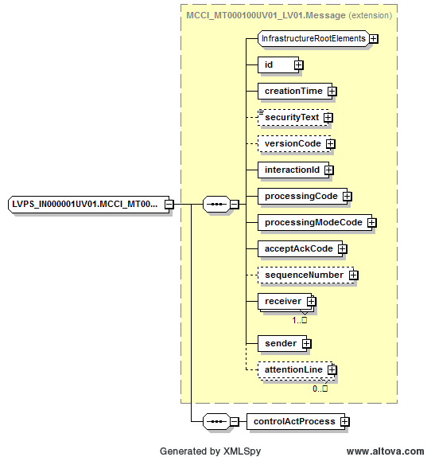

2.attēls. XML shēmas tipa LVAU_IN000001UV01.MCCI_MT000100UV01_LV01.Messagediagramma

#### Vadības darbības apvalks

|  |  |  |  |
| --- | --- | --- | --- |
| Identificējums | LVAU_IN000002UV01.MCAI_MT700201UV01_LV01.ControlActProcess | | |
| Apraksts | | | |
| Definē *LVAU_IN000002UV01.MCAI_MT700201UV01_LV01.ControlActProcess* XML tipu.  XML shēmas tipa *LVAU_IN000001UV01.MCAI_MT700201UV01_LV01.ControlActProcess* diagramma ir parādīta 3.attēlā.  Tips *LVAU_IN000002UV01.MCAI_MT700201UV01_LV01.ControlActProcess* sastāv no šādiem elementiem: | | | |
| Elements | | Tips | Apraksts |
| Paplašināmā bāze | | MCAI_MT700201UV01_LV01.ControlActProcess | Ziņojumu shēmu vadības darbības apvalka kopīgā daļa. |
| classCode  obligāts | | ActClassControlAct | Vienmēr satur vērtību „CACT” – „a control act”. |
| moodCode  obligāts | | x_ActMoodIntentEvent | Vienmēr satur vērtību „EVN” – „event”. |
| code | | CD | Netiek lietots. |
| text  neobligāts | | ED | Pieprasījuma tekstuāls apraksts. |
| effectiveTime | | IVL_TS | Netiek lietots. |
| priorityCode | | CE | Vienmēr satur vērtību „R” – „Routine”. |
| reasonCode | | CE | Tiek aizpildīti divi lauki:   * Personas datu apstrādes pamatojums (juridiskais), klasificējama vērtība no klasifikatora 1.3.6.1.4.1.38760.2.4. Atkarīgs no lietotāja izsaucēja un lietotnes, kur notiek izsaukums. * Darbības veids, klasificējama vērtība „REQUEST” – „Datu pieprasīšana izmantojot OSB” no klasifikatora 1.3.6.1.4.1.38760.2.15. |
| languageCode | | CE | Divu zīmju valodas kods, atbilstoši klasifikatora 1.3.6.1.4.1.38760.2.2 definētām vērtībām (piemēram, „LV”), lai identificētu valodu, kurā ir izteikts atribūts *text*. |
| overseer | | MCAI_MT700201UV01_LV01.Overseer | Netiek lietots. |
| authorOrPerformer | | MCAI_MT700201UV01_LV01.AuthorOrPerformer | Tiek aizpildīts automātiski OSB, balstoties uz drošības talona datiem saskaņā ar [3]. |
| dataEnterer | | MCAI_MT700201UV01_LV01.DataEnterer | Netiek lietots. |
| informationRecipient | | MCAI_MT700201UV01_LV01.InformationRecipient | Netiek lietots. |
| queryByParameterPayload  obligāts | | LVAU_IN000001UV01.LVAU_MT000001UV01.QueryByParameterPayload | Informatīva daļa. Skat. 2.1.1.3.paragrāfu. |

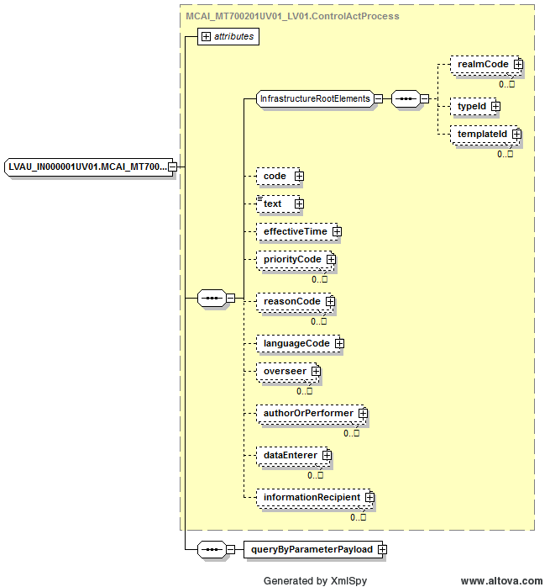

.attēls. XML shēmas tipa LVAU_IN000001UV01.MCAI_MT700201UV01_LV01.ControlActProcessdiagramma

#### Informatīvā daļa

|  |  |  |  |
| --- | --- | --- | --- |
| Identificējums | LVAU_MT000001UV01.QueryByParameterPayload | | |
| Apraksts | | | |
| Definē *LVAU_MT000001UV01.QueryByParameterPayload* XML tipu, kas satur pieprasījuma meklēšanas parametrus. Meklēšana pēc nodotiem parametriem notiek izmantojot loģisko „AND” parametru apvienojumu.  XML shēmas tipa *LVAU_MT000001UV01.QueryByParameterPayload* diagramma ir parādīta 4.attēlā. | | | |
| Elements | | Tips | Apraksts |
| queryId  obligāts | | II | Pieprasījuma identifikators. Tiek pieļautas sekojošas vērtības: „1.3.6.1.4.1.38760.3.4.1” (GUID). |
| statusCode  obligāts | | CS | Pieprasījuma statuss. Visiem jaunajiem pieprasījumiem jādefinē vērtība „*new*”, citādi skat. [3]. |
| modifyCode  neobligāts | | CS | Norāda vai vaicājums ir jauns vai bijis modificēts, definē šādas vērtības:   * M (modificēta) – modificēts vaicājums; * N (jauna) – jauns vaicājums. |
| responseModalityCode  neobligāts | | CS | Jāspecificē „R” – vaicājuma atbilde, kas notiek reālā laikā. |
| initialQuantity  neobligāts | | ED | Nosaka atbildes maksimālo lielumu (lapas izmērs), ko var pieņemt lietojums – datu pieprasītājs, ja netiek specificēts, tiek atgriezta pirmā lappuse – 20 ieraksti. |
| messageOrTargetMessageId | | II | Ziņojuma identifikators vai saistīta ziņojuma identifikators, uz kura pamata ir izveidots personas datu audita ieraksts. |
| senderDevice  neobligāts | | LVAU_MT000001UV01.SenderDevice | Norāda informācijas sistēmu, kas sūta ziņojums. OID (root) vienmēr ir jābūt „1.3.6.1.4.1.38760.2.3” (kas identificē Informācijas sistēmu klasifikatoru) un paplašinājumam jāsatur sūtītāja kods, piemēram, „IP.AUDIT.APP” (Auditācijas datu izgūšanas lietotne). |
| receiverDevice  neobligāts | | LVAU_MT000001UV01.ReceiverDevice | Norāda informācijas sistēmu, kas ir ziņojuma saņēmējs. OID (*root*) vienmēr ir jābūt „1.3.6.1.4.1.38760.2.3” (kas identificē Informācijas sistēmu klasifikatoru) un paplašinājumam jāsatur sūtītāja kods, piemēram, „IP.AUDIT.WS” (Auditācijas datu izgūšanas tīkla serviss). |
| authorOrPerformer  neobligāts | | MCAI_MT700201UV01_LV01.AuthorOrPerformer | Norāda informāciju par lietotāju, kas bija pieprasījuma iniciators vai veicējs. Struktūras aizpildīšanas detalizēto informāciju skat. 2.1.1.5. paragrāfā. |
| eventTimeframe  obligāts | | LVAU_MT000001UV01.EventTimeframe | Ziņojuma sūtīšanas periods, nevarbūt lielāks par gadu, datuma intervāla aizpildīšanas kods .net izskatas šādi:  // 2012 05 16 19 10 54 payload.eventTimeframe.value.low.value = XmlConvert.ToString(new DateTime(2011, 12, 15, 15, 38, 06), HL7Constants.Formats.DateTimeFormat);  payload.eventTimeframe.value.high = new List<IVXB_TS>();  IVXB_TS iv = new IVXB_TS();    // 2012-08-15T12:38:06.347  iv.value = XmlConvert.ToString(DateTime.Now, HL7Constants.Formats.DateTimeFormat);  payload.eventTimeframe.value.high.Add(iv); |
| patientId.value  obligāts | | II | Personas datu subjekta personas kods vai potenciāli cits identifikators. Piemēram, meklēšanai pēc pacienta personas koda OID (*root*) ir jābūt „1.3.6.1.4.1.38760.3.1.1”, bet vērtībai (*extension*) ir jābūt „15057511226”. |
| sortControl  neobligāts | | LVAU_MT000001UV01.SortControl | Nosaka sakārtošanas secību (sk. sadaļā 2.1.1.4.):   * Audit.Timestamp – kārtošanas secība pēc notikuma reģistrācijas laika |

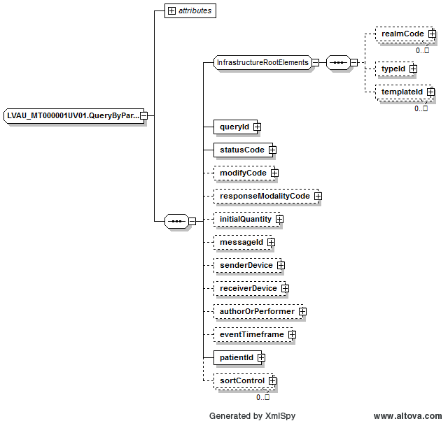

.attēls. XML shēmas tipa LVAU_MT000001UV01.QueryByParameterPayload diagramma

#### sortControl struktūras apraksts

|  |  |  |  |
| --- | --- | --- | --- |
| Identificējums | LVAU_MT000001UV01.SortControl | | |
| Apraksts | | | |
| Definē *LVAU_MT000001UV01.SortControl* XML tipu, kas satur pieprasījuma rezultāta šķirošanas dati.  XML shēmas tipa *LVAU_MT000001UV01.SortControl* diagramma ir parādīta 5.attēlā. | | | |
| Elements | | Tips | Apraksts |
| sequenceNumber  neobligāts | | INT | Atribūta numurs, kas tiek piešķirts secīgi. |
| elementName  neobligāts | | CS | Kolonas identifikators pēc kuras notiek atlase. |
| directionCode  neobligāts | | CS | Atlases virziens. Atribūta koda vērtības:   * "A" – augošā secībā (ascending) * „D” – dilstošā secībā (descending)   Atribūta codeSystem vērtība vienmēr "2.16.840.1.113883.5.113". Attribūta codeSystemName vienmēr "Sequencing". |

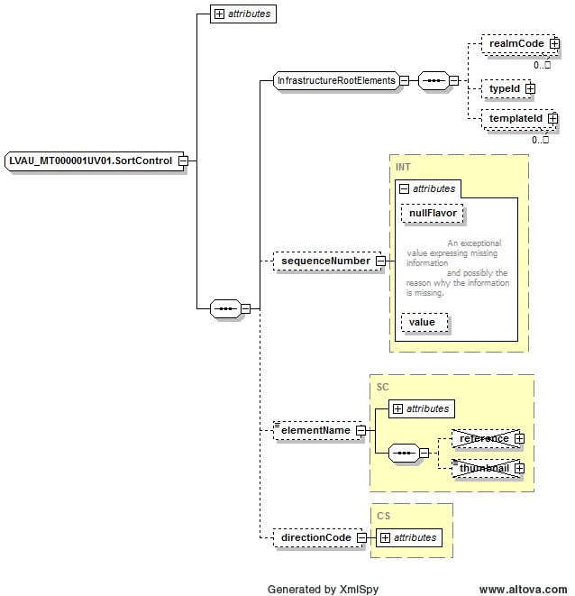

.attēls. XML shēmas tipa LVAU_MT000001UV01.SortControl diagramma

#### authorOrPerformer struktūras apraksts

3.tabulā ir specificēta *authorOrPerformer* struktūras aizpildīšana, atkarībā no meklēšanas pieprasījuma specifikācijas. Tiek atšķirti šādi meklēšanas gadījumi, kad tiek norādīta informācija par lietotāju, kas bija pieprasījuma iniciators vai veicējs:

* Fiziskās personas:
* Iedzīvotājs;
* ārstniecības persona un ārstniecības atbalsta persona;
* farmaceits, farmaceita asistents;
* citi e-veselības informācijas sistēmu lietotāji (Veselības ministrijas iestādes darbinieki).
* Tehniskie procesi.

3.tabula

authorOrPerformer struktūras aizpildīšanas kārtība

| Fiziskās personas | | | | Tehniskie procesi |
| --- | --- | --- | --- | --- |
| Iedzīvotājs | Ārstniecības persona un ārstniecības atbalsta persona | Farmaceits, farmaceita asistents | Citi e-veselības informācijas sistēmu lietotāji |
| AuthorOrPerformer.assignedPerson.id | | | |  |
|  |  |  |  | AuthorOrPerformer.assignedDevice.id |
| AuthorOrPerformer.assignedPerson.assignedPerson.name | | | |  |
| AuthorOrPerformer.assignedPerson.assignedPerson.name | | | |  |
| AuthorOrPerformer.assignedPerson.telecom | | | |  |
| AuthorOrPerformer.assignedPerson.telecom | | | |  |
|  | AuthorOrPerformer.assignedPerson.assignedPerson.asLicencedEntity.id |  |  |  |
|  | AuthorOrPerformer.assignedPerson.assignedPerson.asLicencedEntity.code |  |  |  |
|  | AuthorOrPerformer.assignedPerson.assignedPerson.asLicencedEntity.issuingOrganization.id |  |  |  |
|  |  | AuthorOrPerformer.assignedPerson.assignedPerson.asLicencedEntity.id |  |  |
|  |  | AuthorOrPerformer.assignedPerson.assignedPerson.asLicencedEntity.issuingOrganization.id |  |  |
|  | AuthorOrPerformer.assignedPerson.representedOrganization.id |  |  |  |
|  | AuthorOrPerformer.assignedPerson.representedOrganization.id |  | AuthorOrPerformer.assignedPerson.representedOrganization.id |  |
|  | AuthorOrPerformer.assignedPerson.representedOrganization.name | | |  |
|  |  | AuthorOrPerformer.assignedPerson.representedOrganization.code |  |  |
|  |  | AuthorOrPerformer.assignedPerson.representedOrganization.id |  |  |
|  | AuthorOrPerformer.assignedPerson.representedOrganization.addr | | |  |
|  |  | AuthorOrPerformer.assignedPerson.representedOrganization.standardIndustryClassCode. |  |  |

#### Notikumu datu meklēšanas metodes izmantošanas piemērs

Metodes *(GetAuditData)* izsaukuma informatīvās daļas piemērs ar obligāto lauku aizpildījumu, atbilstoši LVAU_IN000001UV01.xsd shēmai.

<LVAU_IN000001UV01 xmlns="urn:hl7-org:v3" xmlns:gsd="http://aurora.regenstrief.org/GenericXMLSchema" xmlns:sch="http://www.ascc.net/xml/schematron" xmlns:xlink="http://www.w3.org/TR/WD-xlink" xmlns:ex="urn:hl7-org/v3-example" xmlns:mif="urn:hl7-org:v3/mif" xmlns:mif2="urn:hl7-org:v3/mif2" xmlns:xsi="http://www.w3.org/2001/XMLSchema-instance" xsi:schemaLocation="urn:hl7-org:v3:\XMLSchemas\rc\HL7V3_2011\lvext\LVAU_IN000001UV01.xsd" ITSVersion="XML_1.0">

<templateId root="1.3.6.1.4.1.38760.3.4.2" extension="URN:IVIS:100001:XSD-HL7V3-2011-lvext-LVAU_IN000001UV01"/>

<id root="1.3.6.1.4.1.38760.3.4.1" extension="41819f90-8ed6-4e13-b657-931f29653555"/>

<creationTime value="20111001123456.123456780"/>

<versionCode code="V3-NE-2011"/>

<interactionId root="2.16.840.1.113883" extension="LVAU_IN000001UV01"/>

<processingCode code="P"/>

<processingModeCode code="T"/>

<acceptAckCode code="AL"/>

<receiver typeCode="RCV">

<device classCode="DEV" determinerCode="INSTANCE">

<id root="1.3.6.1.4.1.38760.2.3" extension="IP.AUDIT.WS"/>

</device>

</receiver>

<sender typeCode="SND">

<device classCode="DEV" determinerCode="INSTANCE">

<id root="1.3.6.1.4.1.38760.2.3" extension="IP.AUDIT.APP"/>

</device>

</sender>

<controlActProcess classCode="CACT" moodCode="EVN">

<code code="RCMR_TE000102UV01" codeSystem="2.16.840.1.113883"/>

<text>Auditācijas datu meklēšana</text>

<priorityCode code="R" codeSystem="1.3.6.1.4.1.38760.2.5"/>

<reasonCode code="REQUEST" codeSystem="1.3.6.1.4.1.38760.2.15" />

<reasonCode code="WITH_PATIENT_AGREEMENT" codeSystem="1.3.6.1.4.1.38760.2.4" />

<languageCode code="LV" codeSystem="1.3.6.1.4.1.38760.2.2" />

<queryByParameterPayload>

<queryId root="1.3.6.1.4.1.38760.3.4.1" extension="41819f90-8ed6-4e13-b657-931f29653777"/>

<statusCode code="new"/>

<modifyCode code="N"/>

<responseModalityCode code="R"/>

<initialQuantity value="100"/>

<senderDevice>

<value root="1.3.6.1.4.1.38760.2.3" extension="IP"/>

</senderDevice>

<authorOrPerformer typeCode="AUT">

<assignedPerson classCode="ASSIGNED">

<id root="1.3.6.1.4.1.38760.3.1.1" extension="15057511226" />

<assignedPerson classCode="PSN" determinerCode="INSTANCE">

<name use="L">

<given>Andris</given>

<family>Bērziņš</family>

</name>

</assignedPerson>

<representedOrganization classCode="ORG" determinerCode="INSTANCE">

<id root="1.3.6.1.4.1.38760.3.2.1" extension="40000234343434" />

<name>Rīgas Austrumu klīniskā universitātes slimnīca</name>

</representedOrganization>

</assignedPerson>

</authorOrPerformer>

<sortControl>

<sequenceNumber value="1"/>

<elementName>receiver</elementName>

<directionCode code="A" codeSystem="2.16.840.1.113883.5.113" codeSystemName="Sequencing"/>

</sortControl>

<sortControl>

<sequenceNumber value="2"/>

<elementName>creationTime</elementName>

<directionCode code="A" codeSystem="2.16.840.1.113883.5.113" codeSystemName="Sequencing"/>

</sortControl> </queryByParameterPayload>

</controlActProcess>

</LVAU_IN000001UV01>

### Atbilde uz notikumu datu meklēšanas pieprasījumu (LVAU_IN000002UV01)

Mijiedarbības ziņojums veido atbildes uz notikumu datu meklēšanas pieprasījuma auditācijas servisam un sastāv no pārraides apvalka, vadības darbības apvalka un informatīvas daļas. Mijiedarbības LVAU_IN000002UV01 specifikācija ir pieejama 4.tabulā

4.tabula

Mijiedarbības specifikācija

|  |  |  |
| --- | --- | --- |
| Notikums | Auditācijas datu meklēšana. | LVAU_TE000001UV01 |
| Pārraides apvalks | Ietver informāciju, kas nepieciešama sūtītāja sistēmai, lai komponētu vai maršrutētu HL7 V3 ziņojumu. | MCCI_MT000100UV01_LV01 |
| Vadības darbības apvalks | Ietver administratīvu informāciju, kas saistīta ar vadības darbību. | MCAI_MT700201UV01_LV01 |
| Informatīva daļa | Ziņojuma informatīvā daļa. | LVAU_MT000002UV01 |

Datu izsūtīšanas un saņemšanas lomu apkopojums ir pieejams 5.tabulā.

5.tabula

Mijiedarbības lomu apraksts

|  |  |  |  |
| --- | --- | --- | --- |
| Lomas nosaukums | Paskaidrojums | Lomas identifikators | Akreditācijas informācija |
| Ziņojuma sūtītājs | Ārējais klients, kas vēlas nosūtīt ziņojumu. | LVAU_AR000001UV01 | Autorizācijas domēns: AU  Claim: GetPersonalAuditData |
| Auditācijas datu izgūšanas tīkla serviss | Sistēma, kas apstrādā ziņojumus. | LVAU_AR000002UV01 |  |
| Ziņojumapmaiņas infrastruktūra | Ziņojumapmaiņas infrastruktūra. | LVAU_AR000003UV01 |  |

#### Pārraides apvalks

|  |  |  |  |
| --- | --- | --- | --- |
| Identificējums | LVAU_IN000001UV01.MCCI_MT000100UV01_LV01.Message | | |
| Apraksts | | | |
| Definē *LVAU_IN000001UV01.MCCI_MT000100UV01_LV01.Message* XML tipu.  XML shēmas tipa *LVAU_IN000001UV01.MCCI_MT000100UV01_LV01.Message* diagramma ir parādīta 6.attēlā.  Tips *LVAU_IN000001UV01.MCCI_MT000100UV01_LV01.Message* sastāv no šādiem elementiem: | | | |
| Elements | | Tips | Apraksts | |
| Paplašināmā bāze | | MCCI_MT000100UV01_LV01.Message | Ziņojumu shēmu pārraides apvalka kopīgā daļa. | |
| templateId | | II | Unikālais ziņojuma šablona identifikators. | |
| id  obligāts | | II | Ziņojuma unikālais identifikators sistēmas ietvaros. OID (sakne) un objekta kodam (paplašinājumam) jāizveido unikāla kombinācija. | |
| creationTime  obligāts | | TS | Laiks, kad ziņojums tika izveidots. | |
| securityText | | ST | Netiek lietots. | |
| versionCode  neobligāts | | CS | Nosaka ziņojuma versiju HL7. Pašlaik tiek izmantota šāda ziņojumu versija:V3-2011-NORMATIVE(V3-NE-2011). | |
| interactionId  obligāts | | II | Interakcijas *id* ar fiksētu vērtību *root* – „2.16.840.1.113883” un *extension* – „LVAU_IN000002UV01”. | |
| processingCode  obligāts | | CS | Nosaka ziņojuma sūtīšanas režīmu. Tiek lietota fiksēta vērtība „P” (Produkcijas). | |
| processingModeCode  obligāts | | CS | Nosaka, kādā veidā dati tiek nodoti. Tiek lietota fiksēta vērtība „T” (normāla apstrāde). | |
| acceptAckCode  obligāts | | CS | Nosaka, vai un kādos apstākļos nepieciešams nosūtīt atbildes ziņojumu, par to, ka ziņojums saņemts. Tiek lietota fiksēta vērtība „AL” (vienmēr). | |
| sequenceNumber | | INT | Netiek lietots. | |
| receiver  obligāts | | MCCI_MT000100UV01_LV01.Receiver | Norāda informācijas sistēmu saņēmēju, kuram adresēts ziņojums. OID (*root*) vienmēr ir jābūt „1.3.6.1.4.1.38760.2.3” (kas identificē Informācijas sistēmu klasifikatoru) un paplašinājumam jāizveido unikāla kombinācija, kas atbilst ziņojuma saņēmējam – datu pieprasītājam (parasti tiek aizpildīts no pieprasījuma atribūta *sender*, skat. 2.1.1.1.paragrāfu). | |
| sender  obligāts | | MCCI_MT000100UV01_LV01.Sender | Pēc analoģijas ar ziņojuma saņēmēja, tiek norādīts arī ziņojuma nosūtītājs – informācijas sistēma. OID (*root*) vienmēr ir jābūt „1.3.6.1.4.1.38760.2.3” (kas identificē Informācijas sistēmu klasifikatoru) un paplašinājumam „IP.AUDIT.WS” (Auditācijas datu izgūšanas tīkla serviss).  Jābūt tieši šim sūtītājam. | |
| attentionLine  neobligāts | | MCCI_MT000100UV01_LV01.AttentionLine | Sadaļa ļauj nosūtīt informāciju, kas nepieciešama, lai pilnībā saprastu ziņojumu, ne tiek aizpildīts. | |
| acknowledgement  neobligāts | | MCCI_MT000200UV01_LV01.Acknowledgement | ACK struktūra (jābūt vienam elementam), detalizēts apraksts sk. 2.1.2.2 paragrāfu. | |
| controlActProcess  obligāts | | LVPS_IN000001UV01.MCAI_MT700201UV01_LV01.ControlActProcess | Vadības darbības apvalks. Skat. 2.1.1.2.paragrāfu. | |

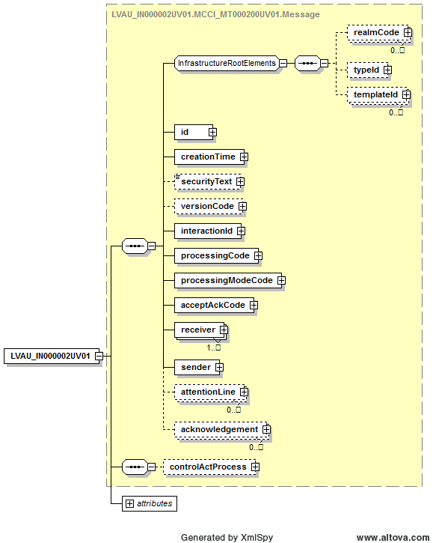

.attēls. XML shēmas tipa LVAU_IN000002UV01.MCCI_MT000100UV01_LV01.Messagediagramma

#### Apstiprinājums (ACK)

|  |  |  |  |
| --- | --- | --- | --- |
| Identificējums | MCCI_MT000200UV01_LV01.Acknowledgement | | |
| Apraksts | | | |
| Definē *MCCI_MT000200UV01_LV01.Acknowledgement* XML tipu.  XML shēmas tipa *MCCI_MT000200UV01_LV01.Acknowledgement* diagramma ir parādīta 7.attēlā.  Tips *MCCI_MT000200UV01_LV01.Acknowledgement* sastāv no šādiem elementiem: | | | |
| Elements | | Tips | Apraksts | |
| typeCode  obligāts | | AcknowledgementType | Vispārīgs karogs, kas norāda veiksmi vai neveiksmi, parasti sinhroniem servisiem tiek atgriezts „AA”, kad saņēmēja lietojums ir veiksmīgi apstrādājis ziņojumu un „AE”, kad saņēmēja lietojums ziņojuma apstrādē ir konstatējis kļūdu un nosūtījis kļūdas paziņojumu ar detalizētu kļūdas informāciju. | |
| expectedSequenceNumber  neobligāts | | INT | Netiek lietots. | |
| targetMessage.id obligāts | | II | Pamata ziņojuma (pieprasījuma) identifikators – ziņojuma *Message.id*, kurai ir šis apstiprinājums | |
| acknowledgementDetail.typeCode  neobligāts | | AcknowledgementDetailType | Identificē tāda veida informāciju,  kas ir norādīta apstiprinājuma ziņojumā, viens no: kļūda (E), brīdinājums (W) vai informācija (I). | |
| acknowledgementDetail.code  neobligāts | | CE | Identificē specifisko ziņojumu, kas tiek atgriezts apstiprinājumā un, kas tiek uzturēts klasifikatorā „1.3.6.1.4.1.38760.2.14”. Pilns atgriežamo problēmu saraksts ir pieejams šī dokumenta 1.pielikumā. | |
| acknowledgementDetail.text  neobligāts | | ED | Problēmas apraksts. | |

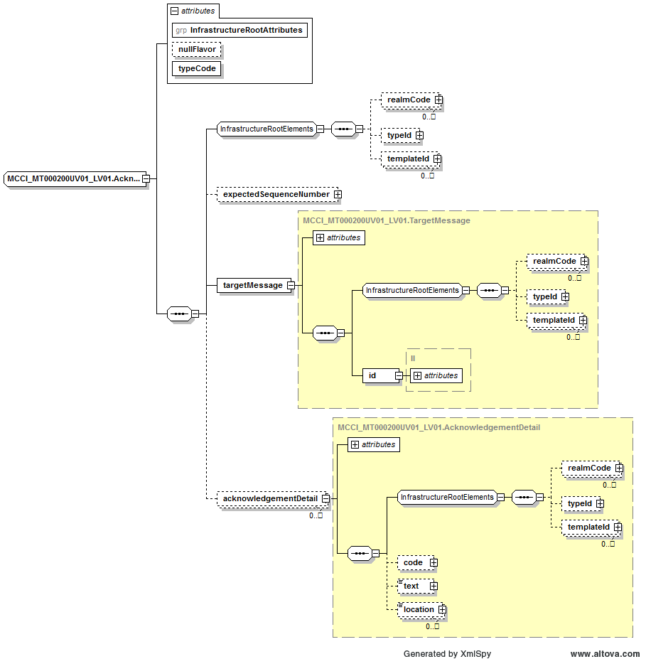

.attēls. XML shēmas tipa MCCI_MT000200UV01_LV01.Acknowledgementdiagramma

#### Vadības darbības apvalks

|  |  |  |  |
| --- | --- | --- | --- |
| Identificējums | LVAU_IN000002UV01.MCAI_MT700201UV01_LV01.ControlActProcess | | |
| Apraksts | | | |
| Definē *LVAU_IN000002UV01.MCAI_MT700201UV01_LV01.ControlActProcess* XML tipu.  XML shēmas tipa *LVAU_IN000002UV01.MCAI_MT700201UV01_LV01.ControlActProcess* diagramma ir parādīta 8.attēlā.  Tips *LVAU_IN000002UV01.MCAI_MT700201UV01_LV01.ControlActProcess* sastāv no šādiem elementiem: | | | |
| Elements | | Tips | Apraksts | |
| Paplašināmā bāze | | MCAI_MT700201UV01_LV01.ControlActProcess | Ziņojumu shēmu vadības darbības apvalka kopīgā daļa. | |
| classCode  obligāts | | ActClassControlAct | Vienmēr satur vērtību „CACT” – „a control act”. | |
| moodCode  obligāts | | x_ActMoodIntentEvent | Vienmēr satur vērtību „EVN” – „event”. | |
| code | | CD | Netiek lietots. | |
| text  neobligāts | | ED | Pieprasījuma tekstuāls apraksts. | |
| effectiveTime | | IVL_TS | Netiek lietots. | |
| priorityCode | | CE | Vienmēr satur vērtību „R” – „Routine”. | |
| reasonCode | | CE | Tiek aizpildīti divi lauki:   * Personas datu apstrādes pamatojums (juridiskais), klasificējama vērtība no klasifikatora 1.3.6.1.4.1.38760.2.4. Dublē pieprasījuma specificēto pamatojumu. * Darbības veids, klasificējama vērtība „RESPONSE” – „Datu atgriešana, izmantojot OSB, parasti kā atbilde uz iepriekš veikto pieprasījumu” no klasifikatora 1.3.6.1.4.1.38760.2.15. | |
| languageCode | | CE | Divu zīmju valodas kods, atbilstoši klasifikatora 1.3.6.1.4.1.38760.2.2 definētām vērtībām (piemēram, „LV”), lai identificētu valodu, kurā ir izteikts atribūts *text*. | |
| overseer | | MCAI_MT700201UV01_LV01.Overseer | Netiek lietots. | |
| authorOrPerformer | | MCAI_MT700201UV01_LV01.AuthorOrPerformer | Netiek lietots. | |
| dataEnterer | | MCAI_MT700201UV01_LV01.DataEnterer | Netiek lietots. | |
| informationRecipient | | MCAI_MT700201UV01_LV01.InformationRecipient | Netiek lietots. | |
| subject  neobligāts | | LVAU_IN000002UV01.Subject2 | Informatīvā daļa. Skat. 2.1.2.4. paragrāfu. | |
| queryAck  neobligāts | | QUQI_MT120001UV01.QueryAck | Pieprasījuma statuss, skat. 2.1.2.5. paragrāfu. | |

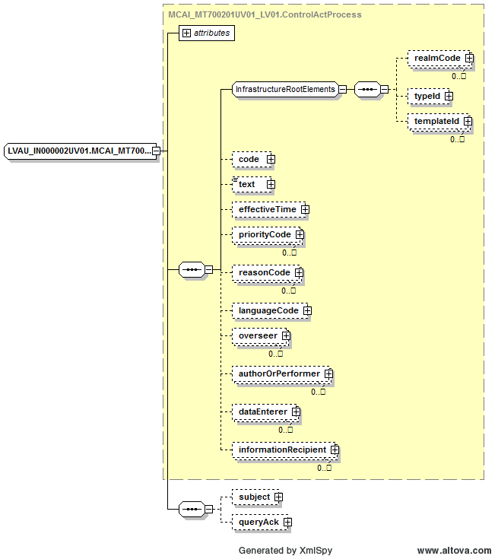

.attēls. XML shēmas tipa LVAU_IN000002UV01.MCAI_MT700201UV01_LV01.ControlActProcessdiagramma

#### Informatīvā daļa

|  |  |  |  |
| --- | --- | --- | --- |
| Identificējums | LVAU_MT000002UV01.Subject2 | | |
| Apraksts | | | |
| Definē *LVAU_MT000002UV01.Subject2* XML tipu, kas satur pieprasījuma meklēšanas rezultātus.  XML shēmas tipa *LVAU_MT000002UV01.Subject2* diagramma ir parādīta 9.attēlā. | | | |
| Elements | | Tips | Apraksts | |
| id  obligāts | | II | Sameklētā ziņojuma identifikators. Tiek pieļautas sekojošas vērtības: „1.3.6.1.4.1.38760.3.4.1” (GUID). | |
| subType  obligāts | | CD | Ziņojuma apakštips, parasti satur teksta vērtību, kas tika specificēta notikuma rakstīšanas brīdi un, kas definē notikuma tipu, piemēram, „Transfer”, „Start”, „Information”, „Error” utt. | |
| priorityCode  obligāts | | CE | Klasificējama vērtība no „Notikuma nozīmības” klasifikatora (1.3.6.1.4.1.38760.2.16). | |
| effectiveTime  obligāts | | IVL_TS | Nosaka ziņojuma izveidošanas laiku. | |
| sourceName  obligāts | | CD | Sistēmas žurnāla tips, parasti satur teksta vērtību, kas tika specificēta notikuma rakstīšana brīdi, piemēram, „Activity”, „Trace”, „Log”, „General”. Teksta vērtība „Audit” ir fiksēta vērtība personas datu audita ierakstu identifikācijai. | |
| correlationActivityID  neobligāts | | II | Ziņojuma korelācijas (aktivitātes) identifikators. Tiek pieļautas sekojošas vērtības: „1.3.6.1.4.1.38760.3.4.1” (GUID). | |
| reasonCode  neobligāts | | CE | Personas datu apstrādes pamatojums (klasificējama vērtība no klasifikatora 1.3.6.1.4.1.38760.2.4.), ja atribūts *sourceName* satur „Audit”. | |
| actionCode  neobligāts | | CE | Darbības veids (klasificējama vērtība no klasifikatora 1.3.6.1.4.1.38760.2.15.), ja atribūts *sourceName* satur „Audit”. | |
| senderDevice  neobligāts | | MCCI_MT000100UV01_LV01.Sender | Ziņojuma nosūtītājs – informācijas sistēma. OID (*root*) vienmēr ir jābūt „1.3.6.1.4.1.38760.2.3” (kas identificē Informācijas sistēmu klasifikatoru) un paplašinājumam jāizveido unikāla kombinācija, kas atbilst ziņojuma sūtītājam – Informācijas sistēmu klasifikatora vērtībai. | |
| receiverDevice  neobligāts | | MCCI_MT000100UV01_LV01.Receiver | Norāda informācijas sistēmas saņēmēju, kuram adresēts ziņojums. OID (*root*) vienmēr ir jābūt „1.3.6.1.4.1.38760.2.3” (kas identificē Informācijas sistēmu klasifikatoru) un paplašinājumam jāizveido unikāla kombinācija, kas atbilst ziņojuma saņēmējam – Informācijas sistēmu klasifikatora vērtībai. | |
| authorOrPerformer  neobligāts | | MCAI_MT700201UV01_LV01.AuthorOrPerformer | Norāda informāciju par lietotāju, kas bija pieprasījuma iniciators vai veicējs. Struktūras aizpildīšanas detalizēto informāciju skat. 3.tabulā. | |

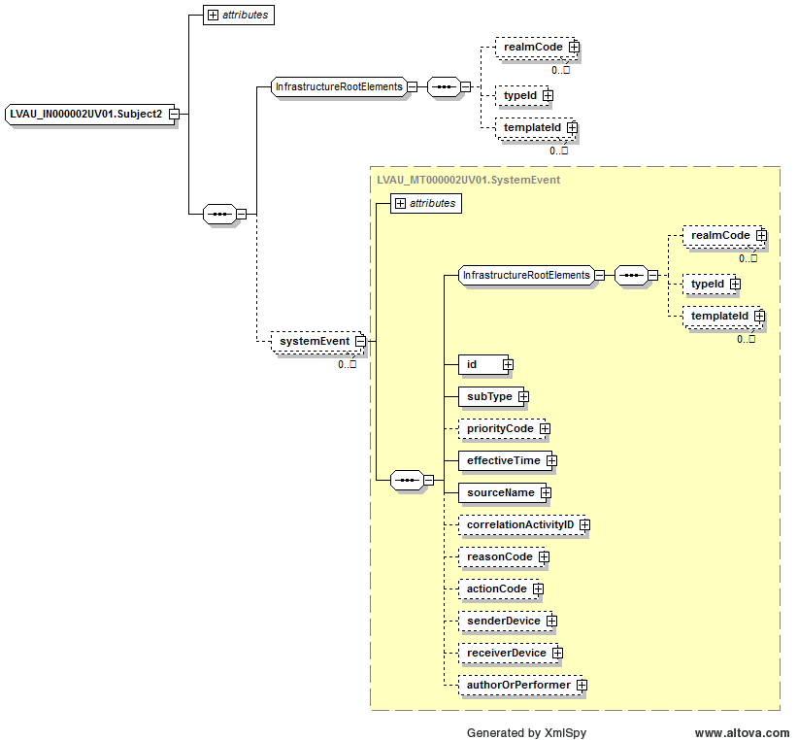

.attēls. XML shēmas tipa LVAU_MT000002UV01.Subject2 diagramma

#### Vaicājuma atbilde

|  |  |  |  |
| --- | --- | --- | --- |
| Identificējums | LVAU_MT000002UV01.QueryAck | | |
| Apraksts | | | |
| Definē *LVAU_MT000002UV01.QueryAck* XML tipu, kas satur pieprasījuma meklēšanas rezultātus.  XML shēmas tipa *LVAU_MT000002UV01.QueryAck* diagramma ir parādīta 10.attēlā. | | | |
| Elements | | Tips | Apraksts | |
| queryId  obligāts | | II | Iepriekš izdarīta pieprasījuma identifikators, parasti, tas ir pirmā ziņojuma identifikators (id), kas satur vaicājuma parametrus. Tiek pieļautas sekojošas vērtības: „1.3.6.1.4.1.38760.3.4.1” (GUID). | |
| statusCode  neobligāts | | CS | Netiek lietots. | |
| queryResponseCode obligāts | | CS | Atribūts dot iespēju sistēmai atgriezt precīzu atbildes statusu (vērtības, kas definētas domēnā *QueryStatus*), serviss atgriež šādas vērtības: *deliveredResponse* (atbilde piegādāta) vai *aborted* (pieprasījums ir pārtraukts). | |
| resultTotalQuantity  neobligāts | | INT | Norāda atlasīto ierakstu kopējo skaitu, kas ir vaicājuma rezultāts. | |
| resultCurrentQuantity  neobligāts | | INT | Norāda atlasīto ierakstu skaitu, kas tiek atgriezts tekošajā mijiedarbībā. | |
| resultRemainingQuantity neobligāts | | INT | Netiek lietots. | |

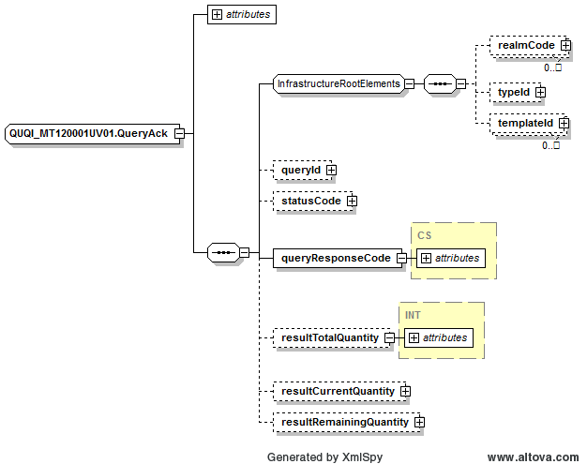

.attēls. XML shēmas tipa LVAU_MT000002UV01.QueryAck diagramma

#### Notikumu datu meklēšanas metodes rezultāta piemērs

Metodes *(GetAuditData)* rezultatīvās daļas piemērs ar obligāto lauku aizpildījumu, atbilstoši LVAU_IN000002UV01.xsd shēmai.

<LVAU_IN000001UV01 xmlns="urn:hl7-org:v3" xmlns:gsd="http://aurora.regenstrief.org/GenericXMLSchema" xmlns:sch="http://www.ascc.net/xml/schematron" xmlns:xlink="http://www.w3.org/TR/WD-xlink" xmlns:ex="urn:hl7-org/v3-example" xmlns:mif="urn:hl7-org:v3/mif" xmlns:mif2="urn:hl7-org:v3/mif2" xmlns:xsi="http://www.w3.org/2001/XMLSchema-instance" xsi:schemaLocation="urn:hl7-org:v3:\XMLSchemas\rc\HL7V3_2011\lvext\LVAU_IN000001UV01.xsd" ITSVersion="XML_1.0">

<templateId root="1.3.6.1.4.1.38760.3.4.2" extension="URN:IVIS:100001:XSD-HL7V3-2011-lvext-LVAU_IN000001UV01"/>

<id root="1.3.6.1.4.1.38760.3.4.1" extension="41819f90-8ed6-4e13-b657-931f29653555"/>

<creationTime value="20111001123456.123456780"/>

<versionCode code="V3-NE-2011"/>

<interactionId root="2.16.840.1.113883" extension="LVAU_IN000001UV01"/>

<processingCode code="P"/>

<processingModeCode code="T"/>

<acceptAckCode code="AL"/>

<receiver typeCode="RCV">

<device classCode="DEV" determinerCode="INSTANCE">

<id root="1.3.6.1.4.1.38760.2.3" extension="IP.AUDIT.WS"/>

</device>

</receiver>

<sender typeCode="SND">

<device classCode="DEV" determinerCode="INSTANCE">

<id root="1.3.6.1.4.1.38760.2.3" extension="IP.AUDIT.APP"/>

</device>

</sender>

<controlActProcess classCode="CACT" moodCode="EVN">

<code code="RCMR_TE000102UV01" codeSystem="2.16.840.1.113883"/>

<text>Auditācijas datu meklēšana</text>

<priorityCode code="R" codeSystem="1.3.6.1.4.1.38760.2.5"/>

<reasonCode code="REQUEST" codeSystem="1.3.6.1.4.1.38760.2.15" />

<reasonCode code="WITH_PATIENT_AGREEMENT" codeSystem="1.3.6.1.4.1.38760.2.4" />

<languageCode code="LV" codeSystem="1.3.6.1.4.1.38760.2.2" />

<queryByParameterPayload>

<queryId root="1.3.6.1.4.1.38760.3.4.1" extension="41819f90-8ed6-4e13-b657-931f29653777"/>

<statusCode code="new"/>

<modifyCode code="N"/>

<responseModalityCode code="R"/>

<initialQuantity value="100"/>

<senderDevice>

<value root="1.3.6.1.4.1.38760.2.3" extension="IP"/>

</senderDevice>

<authorOrPerformer typeCode="AUT">

<assignedPerson classCode="ASSIGNED">

<id root="1.3.6.1.4.1.38760.3.1.1" extension="15057511226" />

<assignedPerson classCode="PSN" determinerCode="INSTANCE">

<name use="L">

<given>Andris</given>

<family>Berziņš</family>

</name>

</assignedPerson>

<representedOrganization classCode="ORG" determinerCode="INSTANCE">

<id root="1.3.6.1.4.1.38760.3.2.1" extension="40000234343434" />

<name>Rīgas Austrumu klīniskā universitātes slimnīca</name>

</representedOrganization>

</assignedPerson>

</authorOrPerformer>

<sortControl>

<sequenceNumber value="1"/>

<elementName>receiver</elementName>

<directionCode code="A" codeSystem="2.16.840.1.113883.5.113" codeSystemName="Sequencing"/>

</sortControl>

<sortControl>

<sequenceNumber value="2"/>

<elementName>creationTime</elementName>

<directionCode code="A" codeSystem="2.16.840.1.113883.5.113" codeSystemName="Sequencing"/>

</sortControl> </queryByParameterPayload>

</controlActProcess>

</LVAU_IN000001UV01>

## Notikumu datu meklēšanas turpinājums

Parasti meklēšanas pieprasījuma ievietošana notiek ar mijiedarbības LVAU_IN000001UV01 palīdzību (pieprasījums, skat. 2.1.sadaļā.), kas tiek veidots saskaņā ar Pieprasījumu infrastruktūras prasībām. Tālāk pieprasījumu turpināšana notiek ar standarta ziņojuma QUQI_IN000003UV01_LV01 palīdzību, bet pieprasījumu atbilde vienmēr ir LVAU_IN000002UV01, skat. 1.attēlā.

### Notikumu datu meklēšanas turpinājuma pieprasījums (QUQI_IN000003UV01_LV01)

Notikumu datu meklēšanas turpinājuma pieprasījuma pārraides apvalks, vadības darbības apvalks aizpildās līdzīgi LVAU_IN000001UV01, skat. 2.1.1.sadaļu. Savukārt informatīvā daļa satur informāciju, kas ir vajadzīga, lai turpinātu iepriekš ievietota pieprasījuma izpildi. Mijiedarbības QUQI_IN000003UV01_LV01 specifikācija ir pieejama 6.tabulā

6.tabula

Mijiedarbības specifikācija

|  |  |  |
| --- | --- | --- |
| Notikums | Auditācijas datu meklēšana. | LVAU_TE000001UV01 |
| Pārraides apvalks | Ietver informāciju, kas nepieciešama sūtītāja sistēmai, lai komponētu vai maršrutētu HL7 V3 ziņojumu. | MCCI_MT000100UV01_LV01 |
| Vadības darbības apvalks | Ietver administratīvu informāciju, kas saistīta ar vadības darbību. | MCAI_MT700201UV01_LV01 |
| Informatīva daļa | Ziņojuma informatīvā daļa. | QUQI_MT000001UV01 |

Datu izsūtīšanas un saņemšanas lomu apkopojums ir pieejams 7.tabulā.

7.tabula

Mijiedarbības lomu apraksts

|  |  |  |  |
| --- | --- | --- | --- |
| Lomas nosaukums | Paskaidrojums | Lomas identifikators | Akreditācijas informācija |
| Ziņojuma sūtītājs | Ārējais klients, kas vēlas nosūtīt ziņojumu. | LVAU_AR000001UV01 | Autorizācijas domēns: AU  Claim: GetPersonalAuditData |
| Auditācijas datu izgūšanas tīkla serviss | Sistēma, kas apstrādā ziņojumus. | LVAU_AR000002UV01 |  |
| Ziņojumapmaiņas infrastruktūra | Ziņojumapmaiņas infrastruktūra. | LVAU_AR000003UV01 |  |

#### Informatīva daļa

|  |  |  |  |
| --- | --- | --- | --- |
| Identificējums | QUQI_MT000001UV01.QueryContinuation | | |
| Apraksts | | | |
| Definē *QUQI_MT000001UV01.QueryContinuation* XML tipu, kas satur pieprasījuma meklēšanas rezultāts.  XML shēmas tipa *QUQI_MT000001UV01.QueryContinuation* diagramma ir parādīta 11.attēlā. | | | |
| Elements | | Tips | Apraksts | |
| queryId  obligāts | | II | Iepriekš izdarīta pieprasījuma identifikators, parasti, tas ir pirmā ziņojuma identifikators (id), kas satur vaicājuma parametri. Tiek pieļautas sekojošas vērtības: „1.3.6.1.4.1.38760.3.4.1” (GUID). | |
| startResultNumber  neobligāts | | INT | Norāda starta pozīciju, no kura ir jāatgriež *continuationQuantity* atribūta specificēto ierakstu skaits. | |
| continuationQuantity  neobligāts | | INT | Norāda atlasamo ierakstu skaitu, kas tiks atgriezts tekošajā mijiedarbībā. | |
| statusCode  neobligāts | | CS | Jābūt „waitContinuedQueryResponse” – tiek gaidīts iepriekš izveidota pieprasījuma turpinājums. | |

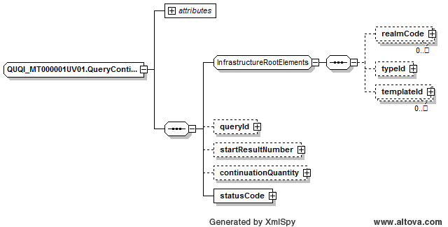

.attēls. XML shēmas tipa QUQI_MT000001UV01.QueryContinuation diagramma

### Atbilde uz notikumu datu meklēšanas pieprasījumu (LVAU_IN000002UV01)

Mijiedarbības LVAU_IN000002UV01 aprasts skat. 2.1.2.sadaļā.

## Notikuma datu izgūšana (AUD.GET_DATA_WS)

Notikuma datu izgūšana notiek izmantojot standarta mijiedarbību MCCI_IN100100UV01_LV01 (kur tiek padots ziņojuma Id). Rezultātā tiek saņemts detalizēts ziņojums, kas satur pārraides apvalks, vadības darbības apvalks un informatīvo daļu (LVAU_IN000003UV01), skat. 12.attēlā.



.attēls. Notikuma datu izgūšanas mijiedarbības diagramma

### Notikuma datu izgūšanas pieprasījums (MCCI_IN100100UV01_LV01)

Notikuma datu izgūšanas pieprasījuma pārraides apvalks, vadības darbības apvalks aizpildās līdzīgi LVAU_IN000001UV01, skat. 2.1.1.sadaļā. Savukārt informatīva daļa satur informāciju, kas ir vajadzīga, lai specificētu ziņojuma numuru, par kuru notiek pieprasījums. Mijiedarbības MCCI_IN100100UV01_LV01 specifikācija ir pieejama 8.tabulā

8.tabula

Mijiedarbības specifikācija

|  |  |  |
| --- | --- | --- |
| Notikums | Auditācijas notikuma datu pieprasījums. | LVAU_TE000002UV01 |
| Pārraides apvalks | Ietver informāciju, kas nepieciešama sūtītāja sistēmai, lai komponētu vai maršrutētu HL7 V3 ziņojumu. | MCCI_MT000100UV01_LV01 |
| Vadības darbības apvalks | Ietver administratīvu informāciju, kas saistīta ar vadības darbību. | MCAI_MT700201UV01_LV01 |
| Informatīva daļa | Ziņojuma informatīva daļa. | MCCI_MT100100UV01_LV01 |

Datu izsūtīšanas un saņemšanas lomu apkopojums ir pieejams 9.tabulā.

9.tabula

Mijiedarbības lomu apraksts

|  |  |  |  |
| --- | --- | --- | --- |
| Lomas nosaukums | Paskaidrojums | Lomas identifikators | Akreditācijas informācija |
| Ziņojuma sūtītājs | Ārējais klients, kas vēlas nosūtīt ziņojumu. | LVAU_AR000001UV01 | Autorizācijas domēns: AU  Claim: GetPersonalAuditDataDetail |
| Auditācijas datu izgūšanas tīkla serviss | Sistēma, kas apstrādā ziņojumus. | LVAU_AR000002UV01 |  |
| Ziņojumapmaiņas infrastruktūra | Ziņojumapmaiņas infrastruktūra. | LVAU_AR000003UV01 |  |

#### Informatīva daļa

|  |  |  |  |
| --- | --- | --- | --- |
| Identificējums | MCCI_MT100100UV01_LV01.Subject | | |
| Apraksts | | | |
| Definē *MCCI_MT100100UV01_LV01.Subject* XML tipu, kas satur pieprasījuma meklēšanas rezultātus.  XML shēmas tipa *MCCI_MT100100UV01_LV01.Subject* diagramma ir parādīta 13.attēlā. | | | |
| Elements | | Tips | Apraksts | |
| targetMessage.Id  obligāts | | II | Ziņojuma identifikators, detalizēti dati par kuru ir nepieciešams izgūt. Tiek pieļautas sekojošas vērtības: „1.3.6.1.4.1.38760.3.4.1” (GUID). | |

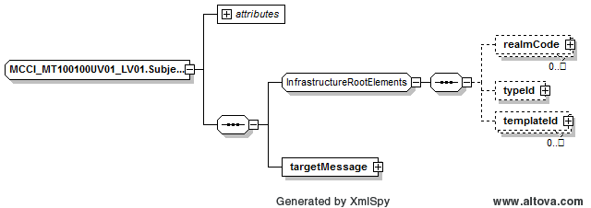

.attēls. XML shēmas tipa MCCI_MT100100UV01_LV01.Subject diagramma

### Notikuma datu meklēšanas rezultāts (LVAU_IN000003UV01)

Notikumu datu meklēšanas rezultāta pārraides apvalks, vadības darbības apvalks aizpildās līdzīgi LVAU_IN000002UV01, skat. 2.1.2.sadaļā. Savukārt informatīva daļa satur informāciju, kas ir vajadzīga, lai turpinātu iepriekš ievietota pieprasījuma izpilde. Mijiedarbības LVAU_IN000003UV01 specifikācija ir pieejama 10.tabulā.

10.tabula

Mijiedarbības specifikācija

|  |  |  |
| --- | --- | --- |
| Notikums | Auditācijas notikuma datu pieprasījums. | LVAU_TE000002UV01 |
| Pārraides apvalks | Ietver informāciju, kas nepieciešama sūtītāja sistēmai, lai komponētu vai maršrutētu HL7 V3 ziņojumu. | MCCI_MT000100UV01_LV01 |
| Vadības darbības apvalks | Ietver administratīvu informāciju, kas saistīta ar vadības darbību. | MCAI_MT700201UV01_LV01 |
| Informatīva daļa | Ziņojuma informatīva daļa. | LVAU_IN000002UV01 |

Datu izsūtīšanas un saņemšanas lomu apkopojums ir pieejams 11.tabulā.

11.tabula

Mijiedarbības lomu apraksts

|  |  |  |  |
| --- | --- | --- | --- |
| Lomas nosaukums | Paskaidrojums | Lomas identifikators | Akreditācijas informācija |
| Ziņojuma sūtītājs | Ārējais klients, kas vēlas nosūtīt ziņojumu. | LVAU_AR000001UV01 | Autorizācijas domēns: AU  Claim: GetPersonalAuditDataDetail |
| Auditācijas datu izgūšanas tīkla serviss | Sistēma, kas apstrādā ziņojumus. | LVAU_AR000002UV01 |  |
| Ziņojumapmaiņas infrastruktūra | Ziņojumapmaiņas infrastruktūra. | LVAU_AR000003UV01 |  |

#### Apstiprinājums (ACK)

Pilns atgriežamo problēmu saraksts ir pieejams šī dokumenta 2.pielikumā.

#### Informatīva daļa

|  |  |  |  |
| --- | --- | --- | --- |
| Identificējums | LVAU_MT000003UV01.Subject | | |
| Apraksts | | | |
| Definē *LVAU_MT000003UV01.Subject* XML tipu, kas satur pieprasījuma meklēšanas rezultāts.  XML shēmas tipa *LVAU_MT000003UV01.Subject* diagramma ir parādīta 14.attēlā. | | | |
| Elements | | Tips | Apraksts | |
| transmissionWrapper  obligāts | | MCCI_MT000100UV01_LV01.Message | Ziņojuma specificēts pārraides apvalks. Struktūras aizpildījums ir atkarīgs no servisa, kas bija par ziņojuma saņēmēju vai sūtītāju. | |
| controlActProcess  neobligāts | | MCAI_MT700201UV01_LV01.ControlActProcess | Ziņojuma specificēts vadības darbību apvalks. Struktūras aizpildījums ir atkarīgs no servisa, kas bija par ziņojuma saņēmēju vai sūtītāju. | |
| personDataAuditSubjectneobligāts | | LVAU_MT000004UV01.PersonDataAuditSubject | Personas datu audits, detalizēti sk. 2.3.2.2.1. sadaļā. | |

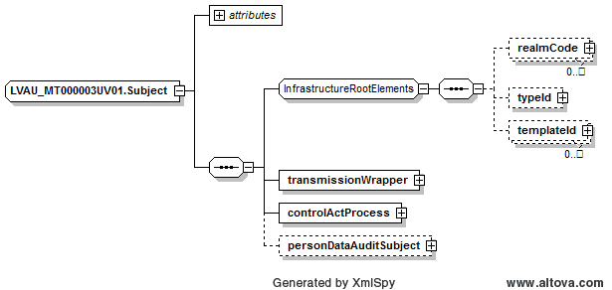

.attēls. XML shēmas tipa LVAU_MT000003UV01.Subject diagramma

##### Personas datu audits

|  |  |  |  |
| --- | --- | --- | --- |
| Identificējums | LVAU_MT000004UV01.PersonDataAuditSubject | | |
| Apraksts | | | |
| Definē *LVAU_MT000004UV01.PersonDataAuditSubject* XML tipu, kas satur pieprasījuma meklēšanas rezultāts.  XML shēmas tipa *LVAU_MT000004UV01.PersonDataAuditSubject* diagramma ir parādīta 15.attēlā. | | | |
| Elements | | Tips | Apraksts | |
| documentReference neobligāts | | LVAU_MT000004UV01.DocumentReference | Auditācijas pieraksta apraksts pec šādiem atrībutiem:   * Tekstuāls kopsavilkums par pieprasījumu (description) * Informācijas sistēma, kas satur pieprasīto dokumentu par kuru arī tiek veikts audita pieraksts (sourceName) * Dokumenta identifikators mērķa sistēmā (documentId) | |
| personDataAuditSubjectneobligāts | | LVAU_MT000004UV01.PersonDataAuditSubject | Saraksts ar personas datu objektiem, kas ietver informāciju par personu un auditācijas pieraksta apraksts. | |

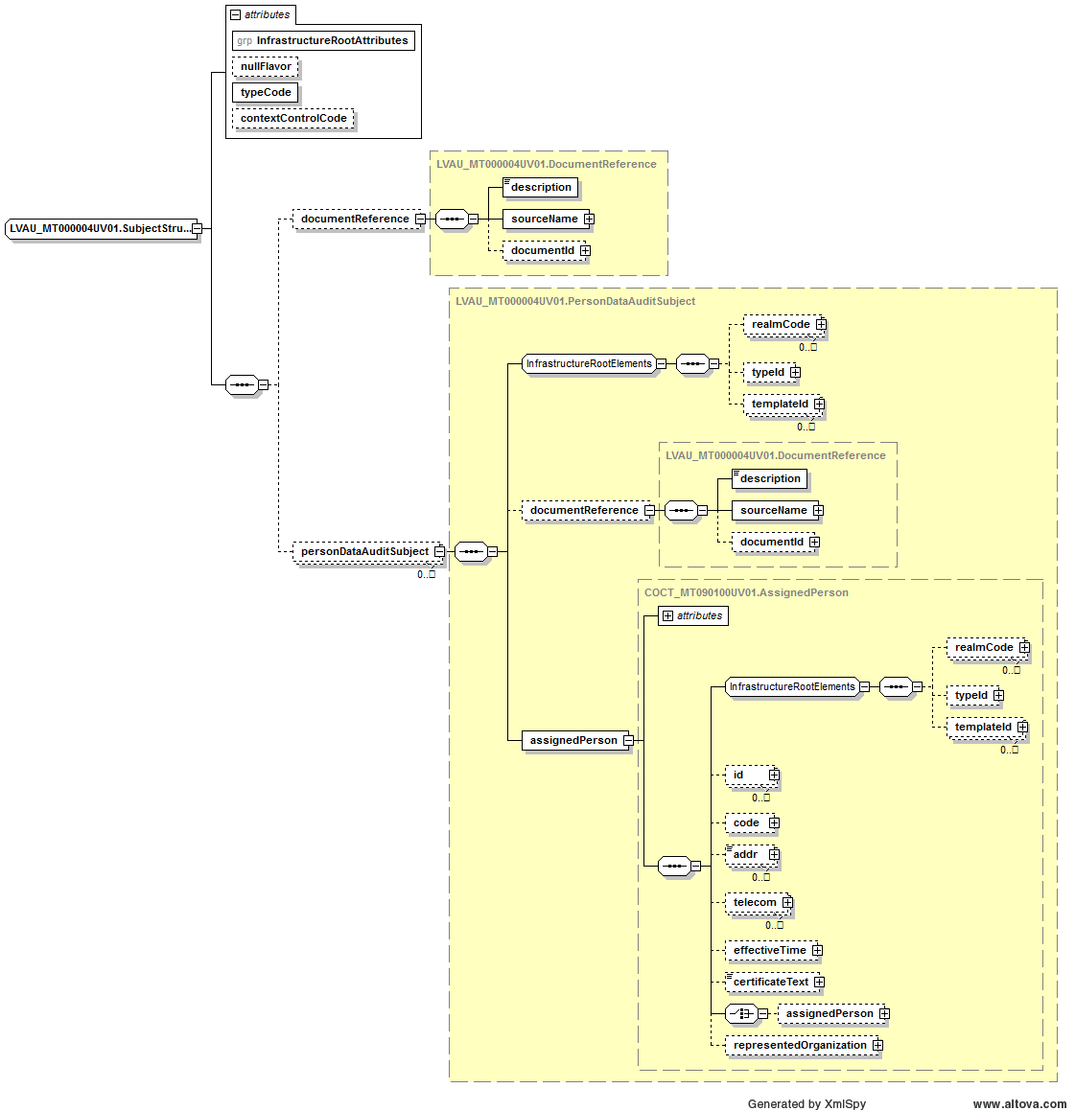

.attēls. XML shēmas tipa LVAU_MT000003UV01.Subject diagramma

## Notikuma datu izgūšana pacientam (AUD.GET_PERSONAL_DATA_WS)

Notikuma datu izgūšana noteiktam pacientam notiek izmantojot standarta mijiedarbību MCCI_IN100100UV01_LV01 (kur tiek padots ziņojuma Id), ka arī tiek pārbaudīts izsaucēja personās kods no pieprasījuma transporta daļas AuthorOrPerformer (/hl7:MCCI_IN100100UV01_LV01/hl7:controlActProcess/authorOrPerformer/assignedPerson/id/@extension). Rezultātā tiek saņemts detalizēts ziņojums, kas satur pārraides apvalks, vadības darbības apvalks un informatīvo daļu (LVAU_IN000003UV01), skat. 12.attēlā.

Parēja servisa darbība notiek līdzīgi aprakstītam 2.3.1 sadaļa notikuma datu izgūšanas pieprasījumam un 2.3.2 sadaļa aprakstītam notikuma datu meklēšanas rezultātam ar personās filtrēšanu.

# Prasību trasējamība

| Prasību specifikācijas prasība | | Prasība | |
| --- | --- | --- | --- |
| Identifikators | Apraksts | Identifikators | Nosaukums |
| AUD.GET_DATA_WS | Auditācijas datu izgūšanas tīkla serviss | AUD.GET_DATA_WS | Auditācijas datu izgūšanas tīkla serviss |

# Pielikums. Mijiedarbības LVAU_MT000002UV01 problēmu saraksts

|  |  |  |  |  |
| --- | --- | --- | --- | --- |
| Modulis | Kods | Teksts | Apraksts | Notikuma nozīmība |
| IP.AUDIT.WS | 1 | Ziņojums ar norādīto identifikatoru nav atrasts. |  | 1 |

# Pielikums. Mijiedarbības LVAU_MT000003UV01 problēmu saraksts

|  |  |  |  |  |
| --- | --- | --- | --- | --- |
| Modulis | Kods | Teksts | Apraksts | Notikuma nozīmība |
| IP.AUDIT.WS | 100 | Ziņojums ar norādīto identifikatoru nav atrasts. |  | 1 |